Tuần 14
NÉM BÓNG
Bài 1: Động Tác Bổ Trợ Kĩ Thuật Ném Bóng
Vệ sinh khu vực tập luyện, sân bãi sạch sẽ, không ẩm ướt, không trơn trượt, không còn những vật nguy hiểm, đảm bảo an toàn trong quá trình tập luyện.

A. HOẠT ĐỘNG KHỞI ĐỘNG
- Chạy tại chổ với tốc độ chậm.
- Xoay các khớp theo thứ tự từ trên xuống dưới từ ngoài vào trong, từ trái sang phải:
+ Gập cổ.
+ Xoay: vai, khuỷu tay, cánh tay, hông, gối rộng, gối hẹp, cổ tay - cổ chân.
- Ép dọc, ép ngang, gập thân nghiêng lườn, gập duỗi.
- Chạy tại chổ: Bước nhỏ, nâng cao đùi, gót chạm mông.

B. HOẠT ĐỘNG LUYỆN TẬP
1. Ném bóng hai tay qua đầu ra trước:

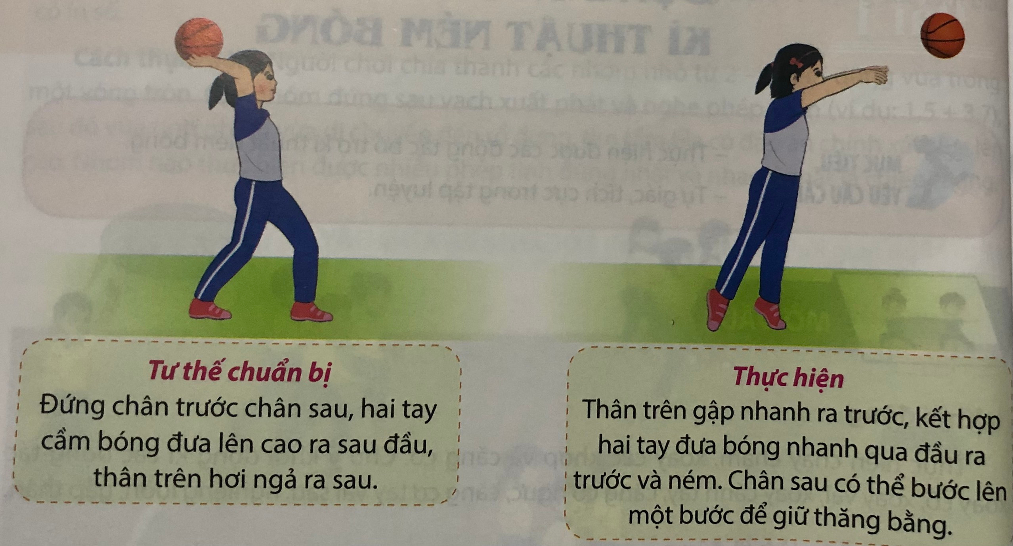

2. Ném bóng hai tay qua đầu ra sau:
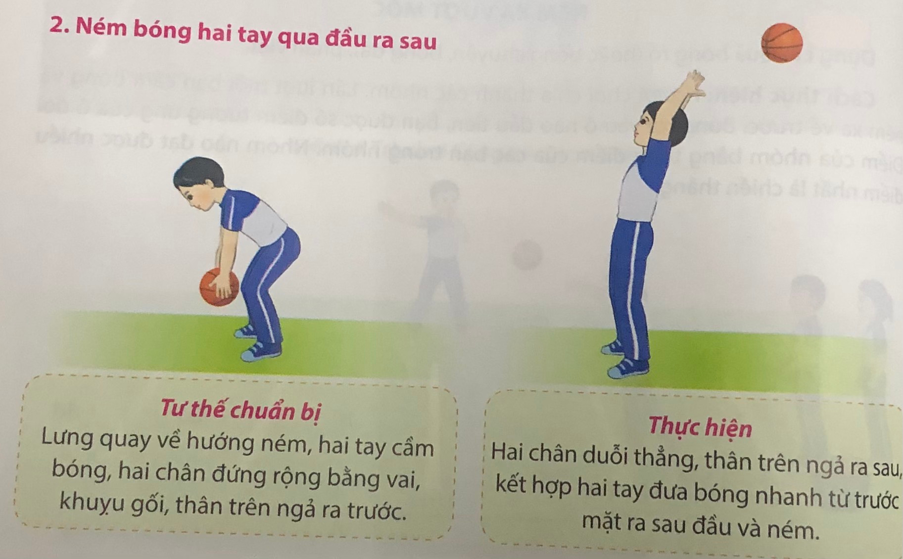
- HOẠT ĐỘNG LUYỆN TẬP
- Mục tiêu: Củng cố và luyện tập lại kiến thức đã học thông qua bài tập
- Nội dung: Nghe giáo viên hướng dẫn, học sinh thực hiện
- Sản phẩm học tập: HS thực hiện đúng động tác
- Tổ chức thực hiện:
- GV Giao nhiệm vụ và xác định rõ yêu cầu cần đạt cho học sinh.
- Luyện tập cá nhân:
Thực hiện các động tác không cầm bóng và có cầm bóng. Cự li thực hiện 5 – 10m
  - - Luyện tập ném bóng bằng hai tay qua đầu ra trước.
  - - Luyện tập ném bóng bằng hai tay qua đầu ra sau.
  - + Trò chơi phát triển sức mạnh tay – ngực
  - Học sinh có thể chọn một số trò chơi được giới thiệu ở trang 34 – 35 SGK
D. HOẠT ĐỘNG VẬN DỤNG
a. Mục tiêu: Vận dụng các kiến thức, kĩ năng đã học vào thực tiễn.
b. Nội dung: Nghe giáo viên hướng dẫn, học sinh thực hiện.
c. Sản phẩm học tập: HS thực hiện đúng động tác
d. Tổ chức thực hiện:
– GV yêu cầu HS:
1) Kể tên các động tác bổ trợ ném bóng mà em biết.
2) Tìm hiểu một số môn thể thao sử dụng động tác ném.
– Học sinh thả lỏng, hồi tĩnh.

